Что нужно знать, чтобы избежать нарушений земельного законодательства

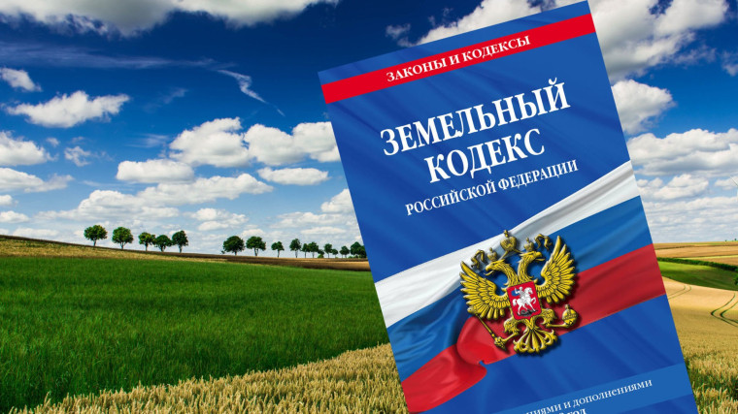
Что нужно знать, чтобы избежать нарушений земельного законодательства
В 2021 году вступил в действие Федеральный Закон от 31.07.2020 № 248-ФЗ «О государственном контроле (надзоре) и муниципальном контроле в Российской Федерации», изменив практически полностью сам принцип ведения Государственного контроля (надзора), муниципального контроля.
Под государственным контролем (надзором), муниципальным контролем в Российской Федерации, понимается деятельность контрольных (надзорных) органов, направленная на предупреждение, выявление и пресечение нарушений обязательных требований, осуществляемая в пределах полномочий указанных органов посредством профилактики нарушений обязательных требований, оценки соблюдения гражданами и организациями обязательных требований, выявления их нарушений, принятия предусмотренных законодательством Российской Федерации мер по пресечению выявленных нарушений обязательных требований, устранению их последствий и (или) восстановлению правового положения, существовавшего до возникновения таких нарушений.
Государство установило в отношении земельных ресурсов охранные меры, которые касаются без исключения всех собственников и пользователей участков. Однако о своих обязанностях знают далеко не все собственники, и иногда даже не догадываются, что нарушают закон.
С Положением о муниципальном земельном контроле, правовыми актами, программой профилактики, порядком и способе консультирования контролируемых лиц при осуществлении муниципального земельного контроля, а также контактной информацией можно ознакомится на сайте Кадуйского муниципального округа.
Профилактические мероприятия
Федеральный Закон в первую очередь направлен на предупреждение нарушения обязательных требований.
Администрацией ежегодно утверждается Программа профилактики устанавливающая порядок проведения профилактических мероприятий, направленных на предупреждение причинения вреда (ущерба) охраняемым законом ценностям, соблюдение которых оценивается в рамках осуществления муниципального земельного контроля в границах Кадуйского муниципального округа Вологодского области.
Какие бывают виды нарушений и за что могут оштрафовать владельцев земельных участков.
К самым распространенным нарушениям земельного законодательства относятся:
1) Самовольное занятие земель, земельного участка или части земельного участка в том числе использования земель, земельного участка или части земельного участка лицом, не имеющим предусмотренных законодательством прав на них;
2) Нецелевое использование земельных участков - использование земельного участка не в соответствии с установленными для него целевым назначением и (или) видом разрешенного использования.
Например, земельный участок имеет вид разрешенного использования «для ведения личного подсобного хозяйства», но собственник земельного участка построил магазин и осуществляет продажу товаров.
3) Неиспользование земельного участка из земель сельскохозяйственного назначения, оборот которого регулируется Федеральным законом от 24 июля 2002 года N 101-ФЗ "Об обороте земель сельскохозяйственного назначения", для ведения сельскохозяйственного производства или осуществления иной связанной с сельскохозяйственным производством деятельности, то есть отсутствует ведение сельскохозяйственной деятельности либо ведение такой деятельности менее чем на 25 процентах площади земельного участка.
4) Неиспользование земельного участка, предназначенного для жилищного или иного строительства, садоводства, огородничества, в указанных целях, в течение установленного срока.
Заброшенные участки создают угрозу стихийных свалок, зарастания сорной травой и пожаров, что приводит к негативным последствиям и увеличивают вероятность возникновения чрезвычайных ситуаций.
Как избежать нарушения земельного законодательства и защитить свои права на пользование и владение земельным участком
Для того, чтобы избежать штрафов за нарушение требований земельного законодательства, всем землепользователям рекомендуется:
- Иметь в наличии правоустанавливающие документы на земельный участок. Такими документами являются договоры купли-продажи, дарения, мены и иные случаи, предусмотренные законодательством если право не зарегистрировано в ЕГРН.
- Произвести регистрацию права собственности на земельный участок.
- Использовать земельный участок в установленных границах, сведения о которых внесены в Единый государственный реестр недвижимости (ЕГРН). Если границы земельного участка не установлены в соответствии с требованиями земельного законодательства, то привести их в соответствии с требованием Федерального Закона от 13.07.2015 № 218-ФЗ «О государственной регистрации недвижимости». Это защитит владельцев от возможных споров и даст точные данные о площади и границах земельного участка.
- Убедиться, что фактически используемая площадь не превышает площадь, указанную в правоустанавливающих и правоудостоверяющих документах.
- Осуществлять на участке деятельность в соответствии с установленным для земельного участка целевым назначением и видом разрешенного использования. Информация о виде разрешенного использования и целевом назначении земельного участка указана в выписке из ЕГРН.
Уточнить информацию о регистрации права и наличии сведений о местоположении границ земельного участка в ЕГРН можно в выписке из ЕГРН, заказать и получить которую можно с помощью электронных сервисов на сайте Росреестра, на портале Госуслуг, а также в МФЦ.
#КНД35

